汉阴县行政审批服务局2018年春秋季
工作服采购项目

询
价
文
件

采购单位：汉阴县行政审批服务局
采购代理机构：汉阴县政府采购中心
编制时间：2018年 10月
目 录
第一章 询价公告
第二章 供应商须知
第三章 采购项目内容及要求
第四章 响应文件及响应报价单要求
第五章 询价与成交
第六章 合同主要条款
第七章 询价响应报价单（单独密封）
第八章 询价响应文件格式（壹份正本和贰份副本须密封）

第一章 询价公告
汉阴县政府采购中心受汉阴县行政审批服务局委托，经政府采购管理部门批准，按照政府采购程序，对汉阴县行政审批服务局2018年春秋季工作服采购项目进行询价采购，欢迎符合资格条件的、有能力提供本项目所需货物和服务的供应商参加询价。
- 采购项目名称：汉阴县行政审批服务局2018年春秋季工作服采购项目
二、采购项目编号：HYCGXJ2018008
三、采购人名称：汉阴县行政审批服务局
地址：汉阴县城南长乐路政务服务中心六楼
联系人：陈女士 联系方式：0915-5214416
四、采购代理机构名称：汉阴县政府采购中心
地址：汉阴县城南长乐路政务服务中心六楼
联系人：黄女士 联系方式：0915-5273535
- 采购内容：男女式西装、长袖衬衫、领带、丝巾等。具体内容详见采购文件第三章。
项目性质：财政资金
项目用途：公用
采购预算（最高限价）：22.62万元
- 供应商资质要求：
1、具有有效的营业执照原件、组织机构代码证原件、税务登记证原件（国、地税），或具有统一社会信用代码的营业执照原件；
2、法定代表人授权书原件及被授权人身份证原件（法定代表人直接参加询价，只须提交其身份证原件）。
以上资质要求均为必备资质。询价现场由采购人或代理机构对响应供应商的资格进行审查，资格审查不合格的供应商，作无效投标处理。
七、询价文件获取时间及方式：
1、获取时间：2018年10月10日至2018年 10月16日(节假日除外)。
2、获取方式：本项目询价文件由供应商在网上自行下载。下载网址为汉阴县公共资源交易平台（http://117.36.155.116:8080/）,“政府采购--采购文件”（http://117.36.155.116:8080/news/notice/page/index.jspx?code=bidFile_purchase）栏目下（法定节假日除外）；
3、本次采购项目不接受联合体；
4、保证金缴纳：欲参与本项目的供应商，须在2018年 10 月16 日24:00时前缴纳询价保证金。保证金的缴纳以到账时间为准，截止保证金缴纳截止时间未到账的视为未缴纳。保证金缴纳信息详见采购文件。对于未能按采购文件要求缴纳保证金的供应商，将视为其不响应本次采购项目而丧失响应资格。供应商参加询价时须携带保证金缴纳凭证备查。
八、询价响应文件递交截止时间及询价会议召开时间和地点：
1、询价文件响应递交截止时间：2018年 10 月18 日14:00
2、询价时间：2018年10 月18日14:00
3、询价会议地点：汉阴县政务服务中心五楼公共资源交易大厅

汉阴县政府采购中心 2018年10 月10日

第二章 供应商须知

一、询价保证金
1.1供应商须缴纳询价保证金，询价保证金是响应文件的一个组成部分。本项目询价保证金为人民币 肆仟元整（￥：4000 .00元），由供应商通过账户汇转或网银转账，并确保所缴纳的询价保证金在2018年10月16 日24:00前（北京时间）到达以下指定账户。供应商应合理安排保证金缴纳时间，因异地转账、跨行转账、非工作日转账等原因导致保证金未能在规定时间内到达指定账户，视为未在规定时间内缴纳，供应商将丧失响应报价资格。
1.2 本项目询价保证金指定账户：
保证金账户：汉阴县行政审批服务局公共资源交易保证金专户
开户行：中国农业银行股份有限公司汉阴县支行营业部
账号：26750101040007534
汇款时备注信息： 0218008 （或备注项目名称）
1.3、询价保证金退还。成交通知书发出后5个工作日内退还未成交供应商的询价保证金（无息退还）；采购合同签订并送采购中心后5个工作日内退还成交供应商的询价保证金（无息退还）。
1.4如有下列情况之一，视为询价保证金缴纳无效，责任由供应商自行承担：
（1）仅接受账户转账（含网银）形式缴纳的询价保证金，其他形式缴纳的询价保证金概不接受；
（2）不同供应商的保证金从同一账户转出的；
（3）缴纳保证金金额少于采购文件规定金额的；
（4）至采购文件规定的截止时间，供应商缴纳的保证金仍未到达指定保证金账户的。
1.5 对于未能按上述要求提交询价保证金的供应商，将视为其不响应本次采购项目而丧失响应资格。
注：询价现场不办理询价保证金收取事宜。
2、履约保证金
2.1本次采购项目的履约保证金为合同成交金额的 5 %，供应商成交后应先向采购人缴纳履约保证金，方可与采购单位签订正式合同。供应商未能按采购质量要求如期履约的，履约保证金将不予退还。
2.2 履约保证金在采购项目全部履约完毕并验收合格后5个工作日内退还（无息退还）。
二、询价保证金不予退还的情形
若供应商存在下列行为之一，询价保证金将不予退还，因此给采购人、采购代理机构造成的损失须由供应商承担：
1、供应商弄虚作假或与其他供应商串通骗取成交；
2、供应商非法干预、影响询价过程和结果，或者无理取闹，影响采购会议纪律的；
3、供应商在该项目询价结束前擅自退出采购活动；
4、在询价响应文件有效期内，撤回询价响应文件的或者擅自退出询价活动的；
5、供应商未能在规定期限内提交履约保证金或签订合同协议；
6、因成交供应商主观过错被废除成交的；
7、法律法规规定其它损害采购人、采购代理机构利益的情形或供应商的其他不良行为。
三、询问、质疑与投诉
1、供应商对采购事项有疑问的，可以向采购人或代理机构提出询问。
2、供应商认为询价文件使自己的权益受到损害的，应于2018年10月 16日17:00前向采购人或采购代理机构提出质疑；认为采购过程和成交结果使自己的权益受到损害的，可以在知道或者应知其权益受到损害之日起7个工作日内，向采购人、采购代理机构提出质疑。逾期质疑无效。
3、供应商提出质疑，应当以书面原件形式向采购人、采购代理机构提交质疑函。质疑函应当由法定代表人签字并加盖公章；代理人提出质疑的，应当提交供应商签署的授权委托书。采购人、采购代理机构的联系方式和地址详见采购文件第一章询价公告。
4、质疑函应当包括下列主要内容：
4.1质疑供应商和相关供应商的名称、地址、联系人及联系电话等；
4.2质疑项目的名称、编号；
4.3具体、明确的质疑事项和与质疑事项相关的请求；
4.4认为询价文件、采购过程、成交结果使自己的合法权益受到损害的法律依据、事实依据、相关证明材料及证据来源；
4.5提出质疑的日期。
供应商提交的质疑函不符合以上要求的，采购人或采购代理机构将不予受理和答复。
5、供应商在质疑期内对询价文件、采购过程、成交结果等各采购程序环节提出的质疑，应当分别一次性提出；针对同一采购程序环节提出多次质疑的，采购人或采购代理机构将不予受理。
6、供应商质疑应当有明确的请求和必要的证明材料。质疑内容不得含有虚假、恶意成份。依照谁主张谁举证的原则，提出质疑者必须同时提交相关确凿的证据材料和注明证据的确切来源，证据来源必须合法，采购代理机构有权将质疑函转发质疑事项各关联方，请其作出解释说明。对捏造事实、滥用维权扰乱采购秩序的恶意质疑者，将会列入不良记录名单，上报政府采购监督管理部门依法处理。
7、质疑供应商对采购人、代理机构的质疑答复不满意或者采购人、采购代理机构未在规定时间内作出答复的，可以在答复期满后15个工作日内向采购人的同级政府采购监督管理部门提起投诉。
四、答疑、澄清或补充通知
1、在询价截止时间前，无论出于何种原因，采购代理机构均可主动地或在解答供应商提出的澄清问题时对询价文件进行澄清、修改、补充等。
自本交易项目采购文件发布之日起，有关本项目的答疑、澄清或补充通知等有关信息一律发布在汉阴县公共资源交易平台（http://117.36.155.116:8080/）“政府采购--补疑通知”（http://117.36.155.116:8080/news/notice/page/index.jspx?code=suspected_purchase）栏目下，对供应商具有约束力。供应商应关注汉阴县公共资源交易平台，及时获取采购人或采购代理机构发布的有关信息，自行下载及查看相应内容。不论供应商查看与否，均视为供应商收到以上资料并全部知晓有关过程和事宜。因供应商查看不及时等原因造成的责任，由供应商自行承担。当询价文件的澄清、修改、补充等在同一内容的表述上不一致时，以最后发出的通知为准。
2、为使供应商编写询价文件时有充分的时间对询价文件的澄清、修改、补充等内容进行研究，采购代理机构有权推迟询价时间，并将此变更通知供应商。
3、解释权
3.1本次采购的最终解释权归采购代理机构，当对一个问题有多种解释时以采购代理机构的解释为准。
3.2询价文件未做须知明示，而又有相关法律、法规规定的，采购代理机构对此所做解释以相关的法律、法规的规定为依据。
六、报价说明
1、本次项目采购最高限价为22.62万元，各响应供应商的报价若超过最高限价将视为无效报价。
报价表中的价格应包括货物、劳务、运输、质量、售后服务、安全责任、利润、税金、政策性文件规定及合同包含的所有风险、责任等各项应有费用。
2、响应报价为本次采购内容的总价包干，响应报价即为合同价，不得在成交后提出任何增加费用要求，响应供应商在响应时应充分考虑相关风险性因素。
3、成交供应商在成交并签署合同后，服务期限内出现的任何遗漏，均由中标人负责，采购人将不再支付任何费用。
4、响应单位编制的报价表，必须依照所发询价文件报价表格式，不得改变报价表的名称、顺序及数量，否则按无效报价处理。
5、分项报价表（如果有）中的每一项均需要填报单价和金额小计。每一个项目只允许有一个单价、金额小计和金额合计，任何有选择的单价、金额小计和金额合计将不予接受。
6、询价小组认为响应供应商的报价明显低于其他通过符合性审查响应供应商的报价，有可能影响产品质量或者不能诚信履约的，应当要求其在询价会议现场合理的时间内提供书面说明，必要时提交相关证明材料；响应供应商不能证明其报价合理性的，询价小组应当将其作为无效投标处理。
7、报价表中价格大写金额和小写金额不一致的，以大写金额为准；总价金额与按单价汇总金额不一致的，以总价为准。

第三章 采购项目内容及要求

一、本次采购内容：本次采购暂定为78人（预计男39人，女39人，最终结算男女人数以实际量裁、制作的人数为准）。其中：男士包括男士西装（每人两西装外套三裤）、男士长袖衬衣（每人两件）、男士长袖加厚衬衣（每人两件）、男士领带（每人两条）；女士包括女士西装（每人两西装外套一裤两裙）、女士长袖衬衣（每人两件）、女士长袖加厚衬衣（每人两件）、女士丝巾（每人两条）。具体规格、参数详见下表：
序号 | 产品名称 | 工艺 | 面料成份 | 纱织 | 克重 | 人数 | 图片
1  男 | 男士西装（每人两西装外套三裤） | 采用高级工艺，专业定制师傅量体，单量单裁。按照套装尺寸适当修改，定制车间制作。 | 仿毛贡丝錦：70%聚酯纤维30%黏胶纤维 | 50/2*32/1 | 380g | 39人 | 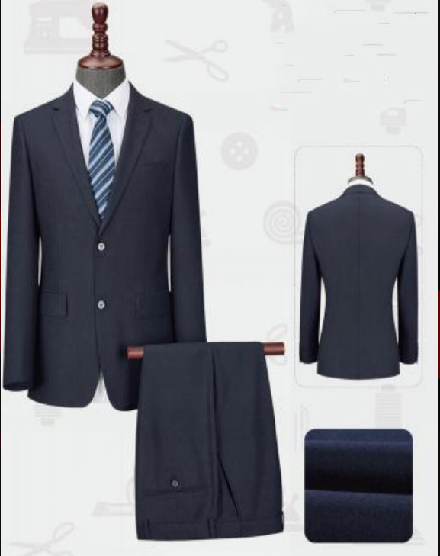
2 | 男士长袖衬衣（每人两件） | 采用高级工艺，专业定制师傅量体，单量单裁。按照套装尺寸适当修改，定制车间制作。 | 100%棉 | 80S/2*80S/2 | 125g | 39人 | 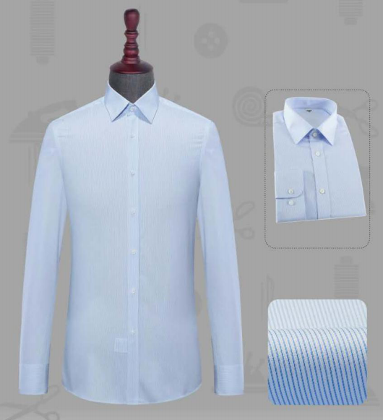
3 | 男士长袖加厚衬衣（每人两件） | 采用高级工艺，专业定制师傅量体，单量单裁。按照套装尺寸适当修改，定制车间制作。 | 100%棉 | 80S/2*80S/2 | 150g | 39人
4 | 男士领带（每人两条） | 采用高级工艺，专业定制师傅量体，单量单裁。按照套装尺寸适当修改，定制车间制作。 | 涤丝 |  |  | 39人
5 | 女士西装（每人两西装外套一裤两裙） | 采用高级工艺，专业定制师傅量体，单量单裁。按照套装尺寸适当修改，定制车间制作。 | 仿毛贡丝錦：70%聚酯纤维30%黏胶纤维 | 50/2*32/1 | 380g | 39人 | 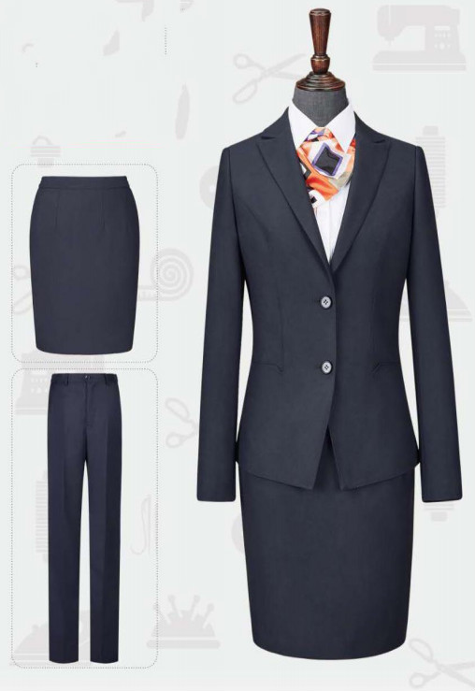
6 | 女士长袖衬衣（每人两件） | 采用高级工艺，专业定制师傅量体，单量单裁。按照套装尺寸适当修改，定制车间制作。 | 100%棉 | 80S/2*80S/2 | 125g | 39人 | 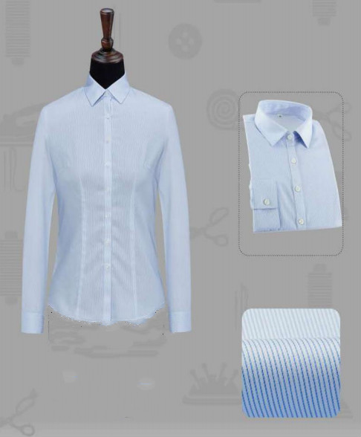
7 | 女士长袖加厚衬衣（每人两件） | 采用高级工艺，专业定制师傅量体，单量单裁。按照套装尺寸适当修改，定制车间制作。 | 100%棉 | 80S/2*80S/2 | 150g | 39人
8 | 女士丝巾（每人两条） | 采用高级工艺，专业定制师傅量体，单量单裁。按照套装尺寸适当修改，定制车间制作。 | 涤丝 |  |  | 39人

二、样品提交要求
1、供应商现场参加询价会议时，须携带本次采购所有服装样品至少一套供询价小组评审，未提供样品或样品不符合采购文件要求的，按无效响应处理。询价结束后未成交候选人的样品现场退还，成交候选人提供的样品由采购单位留存，作为履约验收的对照标准，待供货结束后退还。
2、样品随询价响应文件一同递交，供应商须在样品上贴上响应供应商名称。
三、采购项目交货要求
1、交货时间及方式：
（1）合同签订后 60日内送达采购单位，并通过验收；
（2）成交供应商须在成交公告发布之日起3个工作日内到采购单位为工装使用人员提供量体服务，确保穿着合体。
（3）成交供应商在完成全部服装制作后派员送至采购单位（运输费用由成交供应商承担）；
2、包装：工作服在包装上应注明所属人员姓名，以便采购人对号入座发放。
四、货物质量
1、服装面料、制作工艺、质量、运输、包装、验收须符合国家有关标准。
2、服装外观整齐大方、做工精致、无破损、无脏污，不起球、不褪色、不缩水，无质量问题。
3、为确保所提供货物质量，响应供应商对所投产品的质量保证做以详细的文字说明，同时须提供相应的产品质量证明文件资料（包括但不限于服装面料的合格证明文件）。
五、货物质保
1、成交供应商应在项目通过验收之日起提供至少 两年质保期。
2、在质保期间若出现因成交供应商产品的材质或制作工艺等方面自身原因导致的质量问题，成交供应商必须履行免费保换或修理的无偿服务；若出现其他因外界因素导致的人为损坏问题乙方应提供合理的有偿服务。否则，采购方有权扣除质保金。
3、质保期内供应商在接到使用方报障通知后须在8小时内响应并到达故障现场进行免费修复。2 天之内无法修复的，供应商须免费提供同款全新产品供采购人使用。
六、货物验收
货物在供货时必须先经得采购单位验收通过，因质量或参数未达到采购文件要求导致验收未通过的，须按照采购方要求进行整改，整改费用由供应商自行承担。
七、售后服务
1、自验收合格之日起，成交供应商实行 两年 内免费售后服务，免费售后服务包括但不限于：因不合身进行修改、线步脱落再缝制、拉链、钮扣损坏的更换等。服务期内提供维修用的易损耗件（如拉链，纽扣等），对不符合质量标准的产品免费提供包退，包换、包修服务。
2、本次采购数量如有变动将按成交价格（成交单价）执行。
第四章 响应文件及响应报价单要求

一、响应文件的组成：询价响应文件由以下二部分组成
第一部分 资质证明文件
（一）、保证金缴纳凭证（加盖响应供应商鲜章）
（二）、资质文件的复印件
第二部分 商务及技术响应文件
（一）、询价响应函
（二）、偏差表
（三）、近三年在经营活动中没有重大违法记录的书面声明
（四）、质量保障
（五）、所投产品简介
（六）、服务承诺
二、响应文件的密封和递交
1、响应文件应于响应须知规定的时间之前递交至采购中心指定的地点。
2、响应文件需提供正本壹份、副本贰份，所有文件均须加盖响应单位公章、法人代表或委托代理人签字，对于没有按照以上规定提交响应文件的供应商，其报价有可能被拒绝，所造成的责任和后果由响应供应商自行承担。
3、响应文件必须打印，各项目填写完整、准确，如实填报。
4、响应文件必须使用胶装装订，否则作无效响应文件处理。
5、响应单位须将响应文件装入封袋密封，封口处加盖响应供应商公章，密封袋上应注明采购项目名称。
三、响应报价单密封与递交
1、询价响应报价单与响应文件须分开密封（询价报价单应密封在单独的密封套内），密封套封面应清楚填写采购项目名称和响应单位名称；
2、询价响应报价单包括询价报价表和分项报价清单，询价报价表及分项报价表应按照采购文件要求的格式进行填写，确保不漏项、不缺项，否则按无效报价处理；
3、响应报价单随响应文件按规定时间同时递交。
第五章 询价与成交

一、递交响应文件截止时间及询价会议召开时间：
2018年10 月18日14:00
二、采购代理机构根据本项目特点组建询价小组，其成员由采购人和相关专业技术人员组成。
三、询价小组将对有效的响应文件进行评审，通过评审的响应文件方能参与最后的价格评审。
四、询价成交办法：本次询价实行报价最低评标价法。即询价开始后，先进行询价响应文件的密封性检查，再由询价小组对供应商的询价响应文件内容进行实质性审查。审查完毕后，再拆封合格供应商的询价响应报价单并公布其报价。询价小组将推荐响应文件满足询价文件全部实质性要求、且总报价最低的供应商为成交候选供应商。如果出现相同的最低报价，则相同最低报价者可再次进行报价，直至产生唯一最低的最终报价。
若本次询价响应供应商不足3家且采购人或询价小组无法推荐的，经采购人书面请示政府采购监督管理部门同意后，可现场继续与2家或1家供应商询价。
五、询价程序
1、宣读询价会议纪律。
2、主持人进行会议情况介绍。
3、采购人代表简要介绍项目内容及相关要求。
4、参会供应商互相检查响应文件的密封情况。
5、对各供应商的询价响应文件进行资格性检查和符合性检查。
资格审查：采购人或代理机构按询价文件要求对响应供应商的资格进行审查，资格审查不合格的供应商，作无效响应处理。
符合性检查：询价小组会对符合资格的响应供应商的询价响应文件进行符合性审查，符合性审查将从响应文件的有效性、完整性和对询价文件的响应程度进行审查，以确定其是否满足询价文件的实质性要求。响应符合性审查不合格的供应商，作无效响应处理。
6、资格性审查和符合性审查结束后，拆封合格供应商的响应报价单并公布其报价。
7、询价小组对响应报价单进行审查，并向采购人推荐成交候选人。主持人对成交候选结果当场公布。
询价过程中如果发生非常情况或重大争议，可暂时休会，待有关问题得到澄清或解决后再行复会。
六、响应文件有如下情况之一者，由询价小组审验后按无效响应文件处理:
1、响应文件或响应报价单附有采购人不能接受的条件的；
2、响应文件或响应报价单所述内容和所附相关资料不真实的；
3、响应文件或响应报价单未按规定的标志、密封、盖章或签字的；
4、响应文件或响应报价单未按规定的格式、内容和要求编制装订，响应文件字迹潦草、模糊、难以辨认；
5、逾期送达的响应文件或响应报价单；
6、提供的产品规格参数不符合采购要求的，或不具备履行合同所必需的专业技术能力的；
7、报价超出预算价格的。
七、出现下列情形之一的，采购中心会终止询价采购活动：
1、因情况变化，不再符合规定的询价采购方式适用情形的；
2、出现影响采购公正的违法、违规行为的。
八、询价结束后，采购代理机构将在采购人确定成交供应商之日起2个工作日内，发出成交通知书，并在陕西省政府采购网对本次成交结果及成交供应商的确定公告1个工作日。成交供应商应当自成交通知书发出之日起7个工作日内按成交通知书向采购人缴纳履约保证金并签订采购合同；确因特殊原因的，经采购人书面同意，可适当放宽合同签订要求期限，但最迟应在成交通知书发出之日起30日内完成合同签订。询价文件、成交供应商的询价响应文件及澄清文件等，均为签订合同的依据。

第六章 合同主要条款

甲 方（采购单位）：
乙 方（成交供应商）：
根据汉阴县行政审批服务局2018年春秋季工作服采购项目（项目编号：HYCGXJ2018008）的采购结果，按照《中华人民共和国政府采购法》及其实施条例、《中华人民共和国合同法》的规定，经双方协商，本着平等互利和诚实信用的原则，一致同意签订本合同如下。
一、项目概况
项目名称：汉阴县行政审批服务局2018年春秋季工作服采购项目
项目内容：本次采购暂定为78人（预计男39人，女39人，最终结算男女人数以实际量裁、制作的人数为准）。其中：男士包括男士西装（每人两西装外套三裤）、男士长袖衬衣（每人两件）、男士长袖加厚衬衣（每人两件）、男士领带（每人两条）；女士包括女士西装（每人两西装外套一裤两裙）、女士长袖衬衣（每人两件）、女士长袖加厚衬衣（每人两件）、女士丝巾（每人两条）。
二、采购项目交货要求
1、交货时间及方式：
（1）合同签订后60日内送达采购单位，并通过验收；
（2）成交供应商须在成交公告发布之日起3个工作日内到采购单位为工装使用人员提供量体服务，确保穿着合体。
（3）成交供应商在完成全部服装制作后派员送至采购单位（运输费用由成交供应商承担）；
2、包装：工作服在包装上应注明所属人员姓名，以便采购单位对号入座发放。
三、货物质量
1、服装面料、制作工艺、质量、运输、包装、验收须符合国家有关标准。
2、服装外观整齐大方、做工精致、无破损、无脏污，不起球、不褪色、不缩水，无质量问题。
3、为确保所提供货物质量，响应供应商须提供相应的质量证明文件资料（包括但不限于服装面料的合格证明文件）。
四、合同价款金额（大写）： 元
（人民币） ￥： 元
付款方式：签订合同后预付合同金额的30%，货物经甲方验收合格后付至合同金额的95%，剩下5%作为质保金，一年后无任何质量问题或违约责任再予付清（不计息）。
服装数量以采购单位实际量体、制作的数量为准。
乙方必须在税务部门开具真实有效的正式发票。
五、货物质保
1、成交供应商应在项目通过验收之日起提供至少 两年质保期。
2、在质保期间若出现因成交供应商产品的材质或制作工艺等方面自身原因导致的质量问题，成交供应商必须履行免费保换或修理的无偿服务；若出现其他因外界因素导致的人为损坏问题乙方应提供合理的有偿服务。否则，采购单位有权扣除质保金。
3、质保期内供应商在接到使用方报障通知后须在8小时内响应并到达故障现场进行免费修复。2 天之内无法修复的，供应商须免费提供同款全新产品供采购人使用。
六、货物验收
货物在供货时必须先经得采购单位验收通过，因质量或参数未达到采购文件要求导致验收未通过的，须按照采购方要求进行整改，整改费用由供应商自行承担。
七、售后服务
1、自验收合格之日起，成交供应商实行 两年内免费售后服务，免费售后服务包括但不限于：因不合身进行修改、线步脱落再缝制、拉链、钮扣损坏的更换等。服务期内提供维修用的易损耗件（如拉链，纽扣等），对不符合质量标准的产品免费提供包退，包换、包修服务。
2、本次采购数量如有增加将按成交价格（成交单价）执行。
八、违约和争议
（一）甲方违约
1、甲方在无正当理由情况下，不支付项目结算价款；
2、甲方不履行合同义务或不按照合同约定履行义务的其他情况。
当发生以上情况时，甲方承担违约责任，并赔偿因违约给乙方造成的
经济损失，金额为合同额的 10%。
（二）乙方违约
1、因乙方原因不能按照本合同约定的日期交货。
2、乙方不履行合同义务或不按照合同约定履行义务的其他情况。
当发生以上情况时，乙方承担违约责任，并赔偿因违约给甲方造成的
经济损失，金额为合同额的 10%。
（三）争议
甲乙双方在履行合同时发生争议，可以和解或者要求有关主管部门调
解，调解不成的，双方可以向甲方所在地人民法院起诉。
九、合同生效与失效
合同订立时间： 年 月 日
合同订立地点：
本合同一式 份，甲乙双方各执 份，政府采购监督部门一份、采购代理机构一份，经双方签字盖章后生效，待货物验收符合约定要求、项目价款结清后失效。
十、其他未尽事宜，双方协商处理。

甲方（公章）： 乙方（公章）：
地址： 地址：
法定（委托）代表人： 法定（委托）代表人：
传真： 传真：
电话： 电话：

- 询价响应报价单（提供一份）

注：1、询价报价表应密封在单独的密封套内；
2、密封套封面应清楚填写采购项目名称和响应单位名称。

一、询价报价表
单位：元
项目名称 | 汉阴县行政审批服务局2018年春秋季工作服采购项目
询价响应单位全称
本次采购项目总报价(人民币) | 小写:  大写：
交货期
备注 | 报价表中的价格应包括货物、劳务、运输、质量、售后服务、安全责任、利润、税金、政策性文件规定及合同包含的所有风险、责任等各项应有费用。

询价响应单位（公章）： 法定代表人或授权委托人（签字或盖章）：

2018年 月 日
- 分项报价清单
序号 | 产品  名称 | 工艺 | 面料成分 | 纱织 | 克重 | 单价最高限价（元） | 单价（元） | 数量 | 人数 | 分项合计（元）
1  男 | 男士西装（每人两西装外套三裤） | 采用高级工艺，专业定制师傅量体，单量单裁。按照套装尺寸适当修改，定制车间制作。 | 仿毛贡丝錦：70%聚酯纤维30%黏胶纤维 | 50/2*32/1 | 380g | 西装外套最高限价500元/件 | 西装外套  元/件 | 2件 | 39人
 |  |  |  |  |  | 西裤最高限价400元/条 | 西裤  元/条 | 3条 | 39人
2 | 男士长袖衬衣（每人两件） | 采用高级工艺，专业定制师傅量体，单量单裁。按照套装尺寸适当修改，定制车间制作。 | 100%棉 | 80S/2*80S/2 | 125g | 长袖衬衣最高限价150元/件 | 长袖衬衣  元/件 | 2件 | 39人
3 | 男士长袖加厚衬衣（每人两件） | 采用高级工艺，专业定制师傅量体，单量单裁。按照套装尺寸适当修改，定制车间制作。 | 100%棉 | 80S/2*80S/2 | 150g | 长袖厚衬衣最高限价150元/件 | 长袖厚衬衣  元/件 | 2件 | 39人
4 | 男士领带（每人两条） | 采用高级工艺，专业定制师傅量体，单量单裁。按照套装尺寸适当修改，定制车间制作。 | 涤丝 |  |  | 领带最高限价50元/条 | 领带  元/条 | 2条 | 39人
5 | 女士西装（每人两西装外套一裤两裙） | 采用高级工艺，专业定制师傅量体，单量单裁。按照套装尺寸适当修改，定制车间制作。 | 仿毛贡丝錦：70%聚酯纤维30%黏胶纤维 | 50/2*32/1 | 380g | 西装外套最高限价500元/件 | 西装外套  元/件 | 2件 | 39人
 |  |  |  |  |  | 西裤最高限价400元/条 | 西裤  元/条 | 1条 | 39人
 |  |  |  |  |  | 裙子最高限价均为400元/条 | 裙子1条  元/条 | 2条 | 39人
6 | 女士长袖衬衣（每人两件） | 采用高级工艺，专业定制师傅量体，单量单裁。按照套装尺寸适当修改，定制车间制作。 | 100%棉 | 80S/2*80S/2 | 125g | 长袖衬衣最高限价150元/件 | 长袖衬衣  元/件 | 2件 | 39人
7 | 女士长袖加厚衬衣（每人两件） | 采用高级工艺，专业定制师傅量体，单量单裁。按照套装尺寸适当修改，定制车间制作。 | 100%棉 | 80S/2*80S/2 | 150g | 长袖厚衬衣最高限价150元/件 | 长袖厚衬衣  元/件 | 2件 | 39人
8 | 女士丝巾（每人两条） | 采用高级工艺，专业定制师傅量体，单量单裁。按照套装尺寸适当修改，定制车间制作。 | 涤丝 |  |  | 丝巾最高限价50元/条 | 丝巾  元/条 | 2条 | 39人
总报价：
大写：

小写：

注：1、分项合计等于单价×数量×人数,总报价等于各分项合计之和。
2、如果按单价计算的结果与总价不一致，以单价为准修正总价。
3、如果不提供详细分项报价将视为没有实质性响应询价文件。
4、所有分项必须填报单价（供应商所报单价不得超过单价最高限价，否则视为无效报价）。
5、以上人数为预计采购服装人数，最终结算男女人数以实际量裁、制作的人数为准。

询价响应单位（公章）： 法定代表人或授权委托人（签字或盖章）：
2018年 月 日
第八章 询价响应文件格式（壹份正本和贰份副本须密封）
封面

采购项目编号：HYCGXJ2018008

汉阴县行政审批服务局2018年春秋季
工作服采购项目

响 应 文 件

正本（副本）

响 应 单 位： （盖章）

法定代表人或其委托代理人： （ 签字或盖章）

日 期 ： 年 月 日

备注：响应文件须提供正本1份，副本2份，正本和副本须用密封袋进行密封，否则其响应报价将被拒绝。

目 录

第一部分 资质证明文件
一、保证金缴纳凭证（加盖响应供应商鲜章）
二、资质文件的复印件
第二部分 商务及技术响应文件
一、询价响应函
二、偏差表
三、近三年在经营活动中没有重大违法记录的书面声明
四、质量保障
五、所投产品简介
六、服务承诺

注意：供应商不得删减响应文件格式内容，但可以增加其认为有必要说明的其他问题并附上相关证明资料。

第一部分 资质证明文件

一、保证金缴纳凭证
供应商针对本项目所缴纳的询价保证金缴纳凭证
须复印清晰、完整，并加盖供应商鲜章，询价保证金未缴纳或缴纳不合格将自动丧失询价资格。

保证金缴纳凭证

（加盖供应商鲜章）

二、资质文件复印件
1、具有有效的营业执照、组织机构代码证、税务登记证（国、地税），或具有统一社会信用代码的营业执照；
2、法定代表人授权书及被授权人身份证（法定代表人直接参加询价，只须提交其身份证）；

询价响应文件中装订以上资料复印件并加盖供应商鲜章，复印均须清晰、完整。

注意：所提供的复印件均须清晰、完整，并逐份加盖供应商鲜章，否则询价小组有权视其为无效。资质证明文件缺项或有效性、合法性不符合资质条件要求的供应商将被取消询价响应资格。

附：法定代表人授权书（格式）

授权委托书

本授权委托书声明： （姓名）系 （询价响应单位名称）的法定代表人，现授权委托 （单位名称）的 （姓名）为我公司代理人，以本公司的名义参加 （采购单位）的 询价活动。代理人在整个询价过程中所签署的一切文件和处理与之有关的一切事务 ，我均予以承认。
代理人无转委权。特此委托。

代理人： 性别： 年龄：

身份证号码： 职务：

响应单位：（盖章）

法定代表人：（签字或盖章）

授权委托日期： 年 月 日

法定代表人身份证复印件  （正面） | 法定代表人身份证复印件  （反面）
授权代表身份证复印件  （正面） | 授权代表身份证复印件  （反面）

第二部分 商务及技术响应文件

一、询价响应函

汉阴县政府采购中心：
1、根据已经收到的编号为HYCGXJ2018008的汉阴县行政审批服务局2018年春秋季工作服采购项目询价文件，我单位经考察现场和研究上述采购项目询价文件的询价须知、合同条件、技术规范和其他有关要求后，我方愿按采购单位提出的采购需求及国家有关技术规范标准承包本次采购项目。
2、如果我方成交，将派出 （项目负责人）作为本采购项目的项目负责人。
3、我方完全理解和接受询价文件（包括答疑、澄清及补充通知），响应询价文件中的质量目标要求，且保证我单位的报价不低于成本价。
4、我方同意接受询价文件中的结算款支付条件。
5、我方同意所递交的响应文件有效期自询价响应截止之日起 90 个日历日，在此期间我方的询价若成交，我方将受此约束。
6、你方的成交通知书和本询价响应文件将构成约束我们双方的合同。
7、我方金额为人民币 元的询价保证金已递交，若我方违反采购文件的有关要求，我方的询价保证金可被贵方没收。
8、我方不是为本项目提供整体设计、规范编制或者项目管理、监理、检测等服务的供应商，我方不是采购代理机构的附属机构。

询价响应单位全称：（盖章）
单位地址：
法定代表人：（签字或盖章）
电话： 传真：
开户银行（具体地址）：
户名：
银行帐号：
日期： 年 月 日
- 偏差表
序号 | 产品名称 | 工艺 | 面料成分 | 纱织 | 克重 | 人数 | 供应商所投产品 | 偏差说明  （优于/等于/低于）
1  男 | 男士西装（每人两西装外套三裤） | 采用高级工艺，专业定制师傅量体，单量单裁。按照套装尺寸适当修改，定制车间制作。 | 仿毛贡丝錦：70%聚酯纤维30%黏胶纤维 | 50/2*32/1 | 380g | 39人 | 1、制造商：  2、品牌：  3、工艺、面料成分、纱织、克重：
2 | 男士长袖衬衣（每人两件） | 采用高级工艺，专业定制师傅量体，单量单裁。按照套装尺寸适当修改，定制车间制作。 | 100%棉 | 80S/2*80S/2 | 125g | 39人 | 1、制造商：  2、品牌：  3、工艺、面料成分、纱织、克重：
3 | 男士长袖加厚衬衣（每人两件） | 采用高级工艺，专业定制师傅量体，单量单裁。按照套装尺寸适当修改，定制车间制作。 | 100%棉 | 80S/2*80S/2 | 150g | 39人 | 1、制造商：  2、品牌：  3、工艺、面料成分、纱织、克重:
4 | 男士领带（每人两条） | 采用高级工艺，专业定制师傅量体，单量单裁。按照套装尺寸适当修改，定制车间制作。 | 涤丝 |  |  | 39人 | 1、制造商：  2、品牌：  3、工艺、面料成分：
5 | 女士西装（每人两西装外套一裤两裙） | 采用高级工艺，专业定制师傅量体，单量单裁。按照套装尺寸适当修改，定制车间制作。 | 仿毛贡丝錦：70%聚酯纤维30%黏胶纤维 | 50/2*32/1 | 380g | 39人 | 1、制造商：  2、品牌：  3、工艺、面料成分、纱织、克重:
6 | 女士长袖衬衣（每人两件） | 采用高级工艺，专业定制师傅量体，单量单裁。按照套装尺寸适当修改，定制车间制作。 | 100%棉 | 80S/2*80S/2 | 125g | 39人 | 1、制造商：  2、品牌：  3、工艺、面料成分、纱织、克重:
7 | 女士长袖加厚衬衣（每人两件） | 采用高级工艺，专业定制师傅量体，单量单裁。按照套装尺寸适当修改，定制车间制作。 | 100%棉 | 80S/2*80S/2 | 150g | 39人 | 1、制造商：  2、品牌：  3、工艺、面料成分、纱织、克重：
8 | 女士丝巾（每人两条） | 采用高级工艺，专业定制师傅量体，单量单裁。按照套装尺寸适当修改，定制车间制作。 | 涤丝 |  |  | 39人 | 1、制造商：  2、品牌：  3、工艺、面料成分：

备注：1、响应单位须按响应的产品实际技术、规格、性能、参数填写该表，如有隐瞒，后果由响应单位自负；
2、供应商所投产品须等于或优于采购文件所要求的技术、性能、技术、规格参数，否则询价小组有权视其为不响应本次采购并取消其报价资格。

询价响应单位（公章）： 法定代表人或授权委托人（签字或盖章）：

年 月 日
三、近三年在经营活动中没有重大违法记录的书面声明

致 汉阴县政府采购中心 ：
本公司 （投标单位名称）严格遵守国家有关法律、法规及相关政策的要求，在汉阴县行政审批服务局2018年春秋季工作服采购项目（项目名称）的投标活动前三年内，在经营活动中没有重大违法记录。本公司愿接受采购人及其他有关单位的监督，如违反以上声明内容，本公司愿承担一切法律责任。

特此声明!

询价响应单位：（盖章）
法定代表人或授权委托人（签字）：
日期： 年 月 日

四、质量保障
对本项目所投产品的质量保证做以详细的文字说明，同时须提供相应的产品质量证明文件资料（包括但不限于服装面料的合格证明文件）

询价响应单位（公章）： 法定代表人或授权委托人（签字或盖章）：

年 月 日

五、所投产品简介（包括但不限于所投产品品牌、制造商等简介，可根据实际情况附上印证资料及彩图）

询价响应单位（公章）： 法定代表人或授权委托人（签字或盖章）：

年 月 日

六、服务承诺

对本次项目的售后服务承诺做以详细的文字说明。
1.供货期、送货承诺
2.质保期承诺
3.售后服务承诺
4.供应商认为应当说明的其他问题（可附必要的印证材料）

询价响应单位（公章）： 法定代表人或授权委托人（签字或盖章）：

年 月 日

